ОБҐРУНТУВАННЯ
технічних та якісних характеристик предмета закупівлі, розміру бюджетного призначення, очікуваної вартості предмета закупівлі
(відповідно до пункту 41 постанови КМУ від 11.10.2016 № 710 „Про ефективне використання державних коштів” (зі змінами))

- Найменування, місцезнаходження та ідентифікаційний код замовника в Єдиному державному реєстрі юридичних осіб, фізичних осіб - підприємців та громадських формувань, його категорія:
Повне найменування замовника | Комунальний заклад «Спеціалізована дитячо-юнацька спортивна школа олімпійського резерву з футболу» Закарпатської обласної ради.
Місцезнаходження замовника | Україна, Закарпатська область м. Ужгород, вул. Підградська, 33.
Код замовника в Єдиному державному реєстрі юридичних осіб, фізичних осіб — підприємців та громадських формувань | 20444745.
Категорія замовника | Юридична особа, яка забезпечує потреби держави або територіальної громади.

Назва предмета закупівлі із зазначенням коду за Єдиним закупівельним словником та назви відповідних класифікаторів предмета закупівлі й частин предмета закупівлі (лотів) (за наявності):
М’ячі футбольні для КЗ «СДЮСШОР з футболу» Закарпатської обласної ради
(код ДК 021:2015: 37450000-7 - Спортивний інвентар для полів і кортів
КЕКВ 2210 - Предмети, матеріали, обладнання та інвентар

- Ідентифікатор закупівлі: UA-2026-01-22-018956-a

- Обґрунтування технічних та якісних характеристик предмета закупівлі

М’яч футбольний SELECT Brillant Super ТВ v25 (FIFA QUALITY PRO) №5 Yellow- Blue (20 штук)
• Розмір: 5
• Колір: жовто- синій
• Матеріал: поліуретан
• Камера: латексна, безшовна, найбільш округла з усіх можливих, тип Zero-wing
• Тип з'єднання: термоскріплений
• Характеристика покриття м'яча: тримірна ромбовидна структура матеріалу поверхні забезпечує ще більш стабільну траєкторію, оптимізоване тертя між м’ячем і бутсами та надійне зчеплення, що важливе для воротарів.
• Вага: 410-450 гр.
• Окружність: 68-70 см.
• Рекомендації: натуральний газон, штучний газон
• Особливості: Цей м’яч призначений для матчів на найвищому рівні. Його матеріали ретельно відібрані і протестовані, щоб переконатися, що вони мають саме ті якості, які забезпечують найкращу грабельність і довговічність. Оптимальна округлість і стійкий політ досягнуті завдяки добре відомій конструкції із 32 панелей, які поділені на 12 п'ятикутників і 20 шестикутників. Зовнішній матеріал складається зі штучної шкіри, а поверхня має спеціальну структуру, яка мінімізує опір повітря. Під зовнішнім матеріалом розташована недавно розроблена підкладка виготовлена з 4-мм ексклюзивного пінистого матеріалу, а також запатентована SELECT камера «Zero-wing» з натурального латексу з вбудованою точкою балансу в протилежному кінці отвору клапана. Зовнішній матеріал і підкладкова піна роблять м'яч легшим за відчуттями і м'якшим на дотик. Попри те, що м'яч відчувається легшим, вага є такою самою, як і у традиційного футбольного м'яча. 32 панелі Brillant Super TB спаюються. «TB» означає «Thermo Bonded», що перекладається як термоскріплений – на ньому немає строчок. Це означає, що м'яч поглинає менше води і, таким чином, краще зберігає початкову вагу при грі на мокрій поверхні. Придатний для будь-якого віку.
• Має знак FIFA Quality PRO. Це найвищий стандарт ФІФА для футбольних м'ячів. Для його отримання футбольний м'яч повинен успішно пройти серію найжорсткіших тестів.
• Brillant Super TB має трирічну гарантію на округлість і затверджений ФІФА.

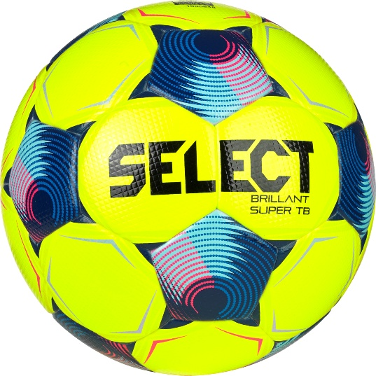

М’яч футбольний SELECT Brillant Super ТВ v25 (FIFA QUALITY PRO) №5 Orange- Blue ( 8 штуки)
• Розмір: 5
• Колір: помаранчево- синій
• Матеріал: поліуретан
• Камера: латексна, безшовна, найбільш округла з усіх можливих, тип Zero-wing
• Тип з'єднання: термоскріплений
• Характеристика покриття м'яча: тримірна ромбовидна структура матеріалу поверхні забезпечує ще більш стабільну траєкторію, оптимізоване тертя між м’ячем і бутсами та надійне зчеплення, що важливе для воротарів.
• Вага: 410-450 гр.
• Окружність: 68-70 см.
• Рекомендації: натуральний газон, штучний газон
• Особливості: Цей м’яч призначений для матчів на найвищому рівні. Його матеріали ретельно відібрані і протестовані, щоб переконатися, що вони мають саме ті якості, які забезпечують найкращу грабельність і довговічність. Оптимальна округлість і стійкий політ досягнуті завдяки добре відомій конструкції із 32 панелей, які поділені на 12 п'ятикутників і 20 шестикутників. Зовнішній матеріал складається зі штучної шкіри, а поверхня має спеціальну структуру, яка мінімізує опір повітря. Під зовнішнім матеріалом розташована недавно розроблена підкладка виготовлена з 4-мм ексклюзивного пінистого матеріалу, а також запатентована SELECT камера «Zero-wing» з натурального латексу з вбудованою точкою балансу в протилежному кінці отвору клапана. Зовнішній матеріал і підкладкова піна роблять м'яч легшим за відчуттями і м'якшим на дотик. Попри те, що м'яч відчувається легшим, вага є такою самою, як і у традиційного футбольного м'яча. 32 панелі Brillant Super TB спаюються. «TB» означає «Thermo Bonded», що перекладається як термоскріплений – на ньому немає строчок. Це означає, що м'яч поглинає менше води і, таким чином, краще зберігає початкову вагу при грі на мокрій поверхні. Придатний для будь-якого віку.
• Має знак FIFA Quality PRO. Це найвищий стандарт ФІФА для футбольних м'ячів. Для його отримання футбольний м'яч повинен успішно пройти серію найжорсткіших тестів.
• Brillant Super TB має трирічну гарантію на округлість і затверджений ФІФА.

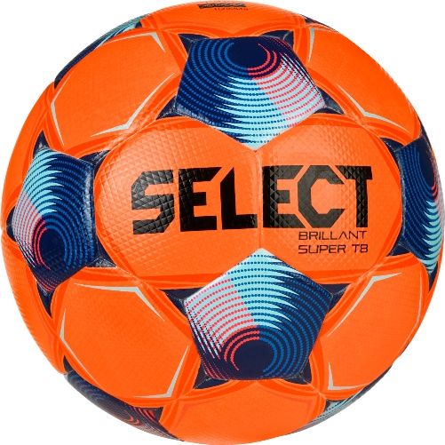

М’яч футбольний SELECT X-Turf v26 (FIFA BASIC) №4 Yellow- Purple ( 20 штук)
Розмір: 4
• Колір: жовто- фіолетовий
• Матеріал: поліуретан
• Камера: латексна
• Кількість панелей: 32
• Вага: 350-390 г
• Окружність: 63,5-66 см
• Тип з'єднання: ручна зшивка
• Рекомендований для штучної трави.
• Виготовлений зі штучної поліуретанової шкіри з новим покриттям, має 5 спеціально сконструйованих підкладкових шарів і латексну камеру.
• М’яч буде зберігати свою первісну форму протягом усього терміну служби.
• 32 зшиті вручну панелі забезпечують прямий політ у повітрі.
• М'яч підійде для гравців будь-якого віку.
• Має знак FIFA Basic еквівалентний знаку IMS (International Match Standard). Для його отримання футбольний м'яч повинен успішно пройти 6 стандартних тестів: вагу, окружність, сферичність, відскік, водопоглинання, втрату тиску.
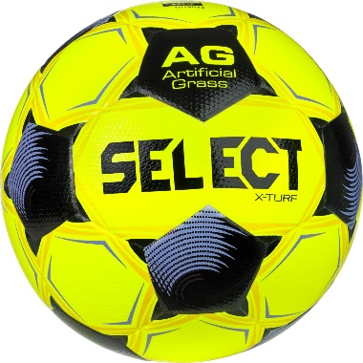

М’яч футбольний SELECT Numero 10 v23 (FIFA QUALITY PRO) №5 White- Blue ( 20 штук)
• Розмір: 5
• Колір: біло-сірий
• Матеріал: поліуретан
• Камера: безшовна, латексна, найбільш округла з усіх можливих, тип Zero-wing
• Кількість панелей: 32
• Вага: 410- 450 г
• Окружність: 68-70 см
• Тип з'єднання: ручна зшивка
• Рекомендований для натурального та штучного газону
• Особливості: Оновлена версія легендарної моделі в нашому футбольному асортименті. Нова поліпшена штучна поліуретанова шкіра зі структурою як у професійного футбольного м'яча Brillant Super. Латексна камера Zero-Wing, а також синтетична поліуретанова шкіра, ламінована піною товщиною 2 мм, яка робить м'яч м'яким на дотик. 32 зшиті вручну панелі забезпечують прямий політ у повітрі. М'яч підійде для гравців будь-якого віку.
• Має знак FIFA Quality PRO. Це найвищий стандарт FIFA для футбольних м'ячів. Для його отримання футбольний м'яч повинен успішно пройти серію найжорсткіших тестів: контроль маси, контроль вологопоглинання, відскік, окружність, сферичність і втрату тиску, а також додатково випробування на збереження розміру і форми.
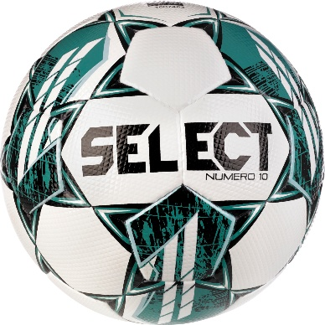

- Очікувана вартість предмета закупівлі складає 180 340,00 грн. з ПДВ.

- Обґрунтування очікуваної вартості предмета закупівлі:
- Розрахунок очікуваної вартості було складено з урахуванням рекомендацій та здійснювалося шляхом аналізу загальнодоступної інформації про ціни що містяться в мережі Інтернет у відкритому доступі, на спеціалізованих торгівельних майданчиках та було здійснено запит цінових пропозицій.

- Процедура закупівлі: відкриті торги (у порядку, визначеному особливостями, затвердженими постановою Кабінету Міністрів України від 12 жовтня 2022 р. № 1178 (із змінами).
Згідно з викладеним вище, згідно із Законом та потребами Замовника, очікувана вартість предмета закупівлі розрахована таким чином: (28*3 590)+(20*1 544)+(20*2 447) з ПДВ.

